Elaboró | Revisó | Calidad Educativa Visto Bueno | Autorizó
Nombre y Firma:  M.en A.P. Carlos Trejo Hernández  Jefatura del Departamento de Calidad Educativa | Nombre y Firma:  Dr. Gerardo Alejandro Hernández Barajas  Subdirección de Planeación y Apoyos Tecnológicos. | Nombre y Firma:  Mtro. Carlos Trejo Hernández  Jefatura del Departamento de Calidad Educativa | Nombre y Firma:  Dr. Mauricio Ezequiel Rawath Rubio  Dirección General
Firma: | Firma: | Firma: | Firma:
23 de marzo del 2020 | 24 de marzo del 2020 | 26 de marzo del 2020 | 27 de marzo del 2020

CAMBIOS A ESTA VERSIÓN
No. de Versión | Fecha de Actualización | Descripción del Cambio
3 | 17 de Agosto, 2009 | Se adecúa a la Versión 2008 de la Norma.
4 | 20 de Octubre, 2009 | Se documenta política para la clasificación de los hallazgos.
5 | 18 de Enero, 2010 | En el apartado de responsabilidades, inciso (a), se establece el criterio para la programación anual de  las auditorías internas, de acuerdo a la norma de referencia.
6 | 20 de Mayo, 2010 | Adecuación de Anexo relativo a la competencia de  Auditor Interno.
7 | 9 de Mayo, 2014 | Adecuación del procedimiento en lo relativo a la periodicidad de su ejecución.
8 | 10 de Agosto, 2016 | Se incluyó nota en la sección de “Responsabilidades” y se realizaron adecuaciones en el Anexo del Procedimiento, relativo a la competencia y criterios  de aceptación de auditores.
9 | 03 de Agosto, 2017 | Se actualiza el nombre del Director General, de la Represéntate de la Dirección y del representante del departamento de Calidad Educativa. Se cambia logo institucional registrado, y la aceptación a nuevos  auditores en formación para auditorías internas.

0 | 01 de marzo del 2018 | Actualización a la Norma ISO 9001: 2015
1 | 18 de Septiembre del 2018 | Se atendieron las oportunidades de mejora de acuerdo al requerimiento 9.1 de Indicadores y 6.1 de riesgos.
2 | 3 de junio del 2019 | Actualización en el nombre de las autoridades para la revisión y autorización del SGC.
3 | 24 de Junio del 2019 | Se realizaron modificaciones en el subproceso de acuerdo a la observación de la auditoria interna AI/01/2019, en cuanto al desarrollo. Referencia de la norma actual para la auditoria y actualización en el anexo en cuanto a la competencia de los auditores.
4 | 09 de septiembre del 2019 | Actualización en el nombre del titular de Calidad Educativa y responsable del Vo. Bo. del SGC
5 | 23 de enero del 2020 | Actualización en el nombre del subdirector de Planeación y Apoyos Tecnológicos y responsable del proceso de Planeación
6 | 27 de marzo del 2020 | Se actualiza el nombre del responsable del formato y Jefe del Departamento de Calidad Educativa .

Í N D I C E
Tema | Página
Objetivo | 3
Alcance | 3
Referencias | 3
Responsabilidades y Autoridades | 3
Definiciones | 4
Insumos | 4
Resultados | 4
Interacción con otros subprocesos | 5
Políticas | 5
Desarrollo | 6
Diagramación | 8
Medición | 10
Formatos e instructivos | 11
Anexos | 18

Objetivo.
Establecer los lineamientos para la planificación y realización de las Auditorías Internas que permitan verificar la implantación, operación, mantenimiento y conformidad del SGC con los requisitos de la norma ISO 9001:2015.

Alcance.
Aplica al equipo de auditores internos del TESCo, al personal y Subprocesos que intervienen en el SGC.

Referencias.
Norma NMX-CC-9001-IMNC-2015 (ISO 9001:2015).
Norma ISO 19011:2018 Directrices para la Auditoria de Sistemas de Gestión.
Manual del Sistema de Gestión de Calidad del TESCo MC-TESCo. Norma ISO: 9001: 2015
Norma Mexicana en Igualdad Laboral y No NMX-R-025-SCFI-2015. en Igualdad Laboral y No Discriminación Vigente.

Responsabilidades y Autoridades
- El Responsable del Sistema de Gestión de Calidad (RSGC) asume las siguientes responsabilidades:

  - Elaboración y presentación al Director General del Programa Anual de Auditoría FO-TESCo-
12. Cabe mencionar que dicha programación se realiza con base en el estado e importancia de los Procesos y Subprocesos y las áreas a auditar.
  - Preparación y difusión del Plan de Auditoria Interna FO-TESCo-14 con un mínimo de tres días hábiles de anticipación a la fecha programada.
  - Selección y Coordinación del equipo auditor durante la Auditoria.
  - Elaboración y presentación del Informe de Auditoría mismo que será entregado al Director General en un plazo no mayor a cinco días hábiles, a partir de la fecha de conclusión de la auditoría.
  - Verificación de la efectividad de las acciones correctivas tomadas.

- El Responsable del Sistema de Gestión de Calidad (RSGC) es responsable de entregar el Informe de Auditoría a la Dirección General y a los responsables de las áreas auditadas, quienes a su vez adquieren el compromiso de difundirlo entre su personal adscrito, a efecto de no demorar injustificadamente el establecimiento e implementación de las acciones correctivas (PO-CA- TESCo-05) que procedan.
- El auditado responsable de una No Conformidad, tendrá un plazo de diez días hábiles a partir de la notificación a través del informe de auditoría, para presentar al Responsable del Sistema de Gestión de Calidad (RSGC) un plan de acciones correctivas a través del formato para Requisición de Requisición de Acciones Correctivas FO-TESCo-19 y Reporte de No Conformidad FO-TESCo-55

- El auditor a cargo deberá verificar que el Responsable del Sistema de Gestión de Calidad (RSGC) ha recibido respuesta por parte de las áreas responsables, a cada una de los Hallazgos de la auditoría.
- El Responsable del Sistema de Gestión de Calidad (RSGC) en coordinación con el equipo auditor, deberá verificar la implantación de la Acción Correctiva y la eficacia de ésta, dicha verificación puede ser parte de una auditoría posterior, procediendo a asentar su firma en el registro correspondiente a Acciones Correctivas en el formato para Requisición de Acciones Correctivas FO-TESCo-19.

Definiciones.
Auditoría. Proceso sistemático, independiente y documentado para obtener evidencias y evaluarlas de manera objetiva para determinar la extensión en que se cumplen los criterios de auditoría.

Auditoría interna. También denominada auditoria de Primera Parte, es el proceso realizado para fines internos y puede constituir la base para la auto declaración de conformidad de una organización.

Programa de auditoría. Una o más auditorias planificadas en un periodo de tiempo determinado y con un propósito específico.

Plan de Auditoría. Descripción de las actividades y de los detalles acordados para la auditoría.

Criterios de auditoría. Referencias utilizadas para determinar la conformidad del Sistema de Gestión de Calidad respecto a los requisitos establecidos. Incluyen políticas, procedimientos, requisitos, normas, leyes, reglamentos, entre otros.

Alcance de la Auditoría. Extensión y límites de la auditoría.

Evidencia de auditoría. Registros, declaraciones de hechos o cualquier otra información que resulte pertinente y verificable para los criterios de auditoría.

Hallazgos de auditoría. Resultado de la evaluación de la evidencia recabada durante la auditoria. Pueden indicar conformidad o no conformidad con los criterios de auditoría.

Conclusiones de la auditoria. Resultado de una auditoria que proporciona el equipo auditor tras considerar los objetivos de la auditoria y los hallazgos generados durante la misma.

Auditor. Persona con la competencia para llevar a cabo una auditoria.

No conformidad. Incumplimiento de un requisito.

Conformidad. Cumplimiento de un requisito.

Acción preventiva. Acción tomada para eliminar la causa de una no conformidad potencial u otra situación potencial no deseable.

Acción correctiva. Acción para eliminar la causa de una no conformidad y evitar que vuelva a ocurrir.

Corrección. Acción para eliminar una no conformidad detectada

Competencia. Habilidad demostrada para aplicar conocimientos y aptitudes. Responsable del Sistema de Gestión de Calidad (RSGC)

Insumos.
- Programa Anual de Auditoria FO-TESCo-12.
- Plan de Auditoria Interna FO-TESCo-14.
- Lista de Verificación FO-TESCo-15.
- Programa Anual de Auditorias FO-TESCo-48.
- Informes de auditorías internas anteriores.
- Requisición de Acciones Correctivas FO-TESCo-19.
- Control de Salidas No Conformes FO-TESCo-30.

Resultados.
- Registros de auditoría interna, incluyendo las Reuniones de Apertura y de Cierre de Auditoría Interna FO-TESCo-54, así como el Reporte de No Conformidad FO-TESCo-55.
- Informe de Auditoría Interna FO-TESCo-56.

Interacción con otros Subprocesos.

- Acciones Correctivas PO-CA-TESCo-05.
- Control de Salidas No Conformes PO-CA-TESCo-04.
- Todos los Procesos y Subprocesos del SGC.

Políticas.
- La Dirección General emitirá nombramientos de Auditor Líder y de Auditores Internos para aquellos funcionarios que cumplan con la competencia requerida de acuerdo a lo establecido en el Anexo de este Procedimiento.
- El Auditor Líder elegirá a los miembros del equipo auditor, de acuerdo a lo establecido en el Anexo de este Procedimiento, designando la responsabilidad para auditar procesos, funciones, lugares y áreas específicas. El Auditor Líder podrá realizar cambios en la asignación de tareas a medida que la Auditoria se va desarrollando, a fin de asegurar el cumplimiento de los objetivos de la misma.

- La periodicidad de ejecución de la auditoría interna deberá ser de por lo menos una vez al año, dependiendo el estado de los procesos /subprocesos y la conformidad del SGC, debiéndose registrar en el Programa Anual de Auditoria FO-TESCo-12.

- Antes de iniciar la auditoria Interna, el Auditor Líder realizará una Reunión de Apertura con el personal de las áreas responsables de los procesos a auditar, en la que se atenderán aspectos tales como el objetivo de la auditoria, equipo auditor, alcance, criterios (Plan de Auditoria Interna FO-TESCo-14), el programa anual de auditoria ( FO-TESCo-12 ) que se planifico y que se estableció para detectar las acciones correctivas de los procesos y subprocesos declarados en el sistema de gestión de calidad del TESCo.
- La clasificación de los hallazgos responde a la relevancia y/o grado de incidencia del incumplimiento respecto a los criterios de auditoría. En tal sentido, los hallazgos se clasifican en No Conformidades, Oportunidades de Mejora y Observaciones, debiendo atenderse con la misma diligencia por el auditado a efecto de evitar una No Conformidad en la siguiente auditoría.
- La Reunión de Cierre es presidida por el Auditor Líder con el objeto de presentar los hallazgos y conclusiones de la Auditoria.

- El Informe de Auditoría Interna FO-TESCo-56 es propiedad del auditado, los miembros del equipo auditor y todos los interesados deberán respetar y mantener la debida confidencialidad sobre su contenido.

- Al término de la auditoría, el Auditor Líder aplicará la encuesta para Evaluación de Auditores Internos FO-TESCo-13, entre el personal auditado, con objeto de conocer del desempeño de éstos, así como de la necesidad de incrementar las acciones de formación.

- El Auditor Líder y RSGC son los que elaboraran el Plan de Auditoria Interna con el FO-TESCo-14.

Desarrollo.

No. | Responsable | Descripción
1 | Director General | Realiza el nombramiento del Auditor Líder.
2 | Auditor Líder | Recibe nombramiento. Elabora el Programa de Anual de  Auditoría FO-TESCo-12 y lo somete a autorización de la Dirección General.
3 | Director General | Revisa el Programa de Auditoría Interna respecto a las fechas propuestas.  SI se aprueba pasa a actividad 4. NO se aprueba pasa a actividad 2.
4 | Auditor Líder | Recibe aprobación del Programa de Auditoría Interna. En la fecha programada, conforma el equipo auditor, elabora el Plan de Auditoría Interna (FO-TESCo-14), mismo que entrega al Encargado (a) del Sistema de Gestión de Calidad (ESGC), auditores internos seleccionados y áreas a auditar, con tres  días hábiles de anticipación.
5 | Auditor Líder | Asigna a cada miembro su responsabilidad para la auditoría del subproceso o actividades, detallando lugares, áreas, horarios, etc.  Solicita al equipo la preparación de los documentos de trabajo para llevar a cabo la auditoría.
6 | Auditor Líder | De acuerdo con la fecha establecida en el Plan de Auditoría Interna FO-TESCo-14, realiza la reunión de apertura con el personal responsable de los procesos o actividades a auditar. Confirma el plan de auditoría, proporciona un breve resumen de cómo se llevarán a cabo las actividades, establece los canales de comunicación y proporciona al auditado la oportunidad de realizar  preguntas sobre el desarrollo de la auditoría.
7 | Auditor Líder | De acuerdo al plan de auditoría interna, a través del Equipo Auditor, revisa la conformidad del SGC conforme a los criterios de auditoría establecidos. Se reúne cuando sea necesario para revisar los hallazgos de la auditoría durante su desarrollo. Se reúne con el equipo auditor antes de la reunión de cierre para revisar y evaluar los hallazgos de la auditoría, los cuales pueden indicar tanto conformidad como no conformidad, acordar las conclusiones y preparar recomendaciones en función de la eficaz implantación, mantenimiento y mejora del SGC. Prepara el informe de Auditoria interna que rendirá en la reunión de cierre.
8 | Auditor Líder | Preside la Reunión de Cierre, presenta los hallazgos, recomendaciones y conclusiones de la auditoría.  Realiza entrega del informe de auditoría Interna al Director General, en un plazo no mayor a cinco días hábiles, a partir de la fecha de conclusión de la auditoría.  Aplica encuesta para evaluación de auditores internos FO- TESCo-13
9 | Responsable del Sistema de Gestión de Calidad (RSGC) | Recibe el Informe de Auditoría Interna y lo distribuye a efecto de no demorar injustificadamente el establecimiento e implementación de las acciones correctivas (PO-CA- TESCo-05) que procedan.
10 | Responsable del Sistema de Gestión de Calidad (RSGC)) | Recibe, revisa y aprueba la Requisición de acciones correctivas (FO- TESCo-19).  En coordinación con el Auditor Líder, verifica la implantación de las Acciones Correctivas y evalúa la eficacia de éstas.  Nota: La verificación puede ser parte de una auditoría posterior.

Diagramación.

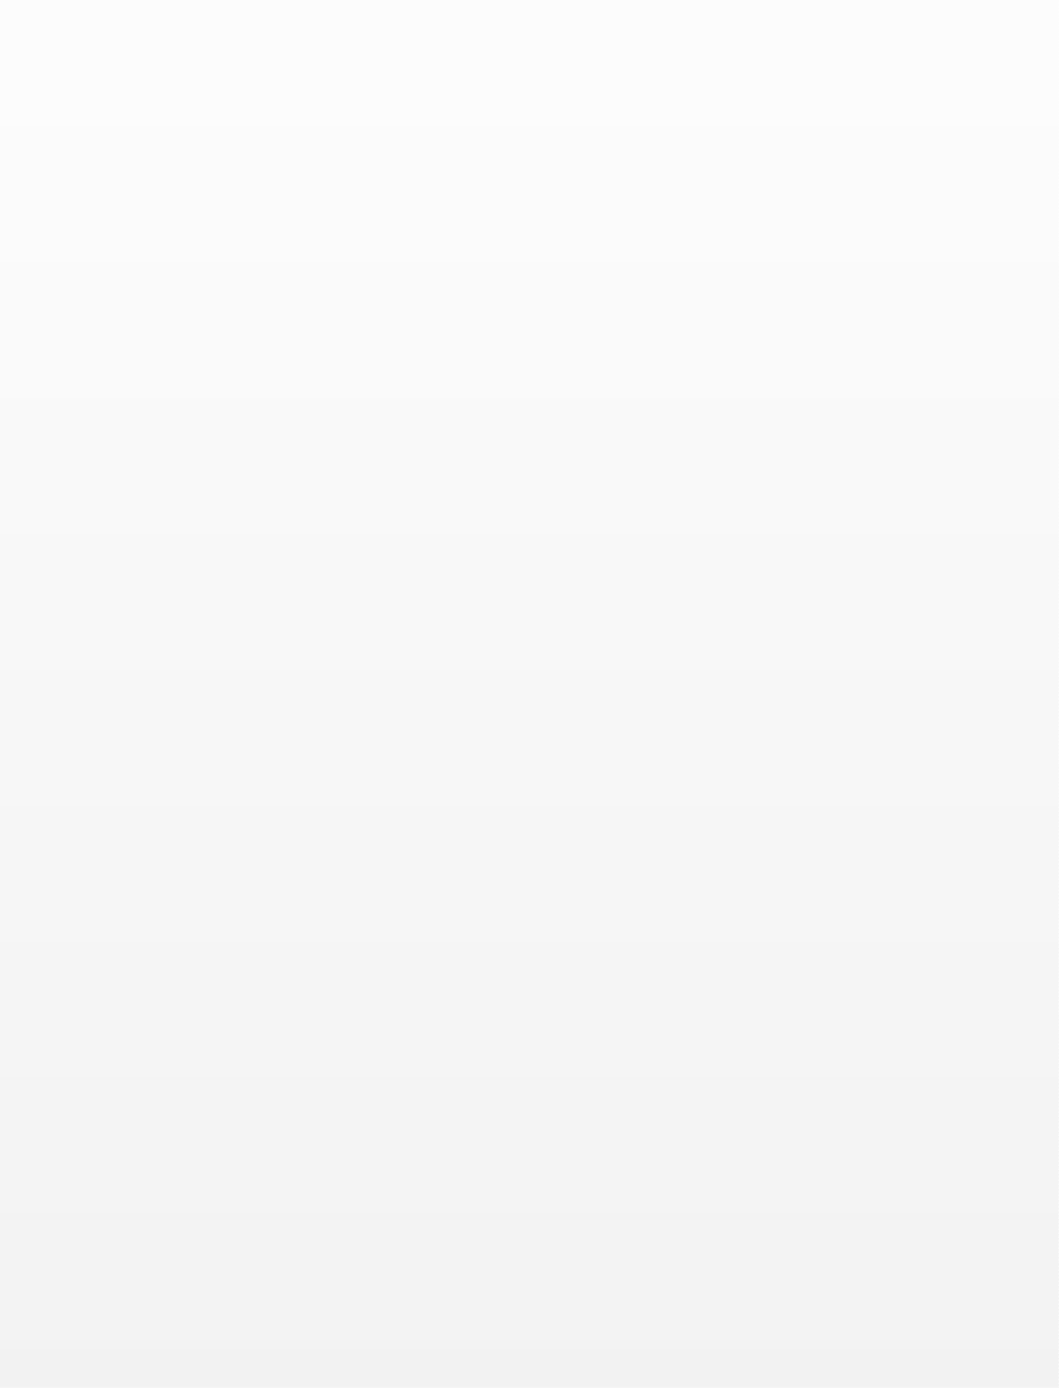









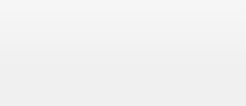

B
8
9
10
o
FINAL
Recibe, revisa y aprueba plan de acciones correctivas (FO- TESCo-19).
En coordinación con el Auditor Líder, verifica la implantación de las Acciones Correctivas y evalúa la eficacia de éstas.
Nota: La verificación puede ser parte de una auditoría posterior.

Recibe el Informe de Auditoría Interna y lo distribuye a efecto de no demorar injustificadamente el establecimiento e implementación de las acciones correctivas (PO-CA- TESCo-05) que procedan.
Preside la Reunión de Cierre, presenta los hallazgos, recomendaciones y conclusiones de la auditoría.
Realiza entrega del informe de auditoría al Director General, en un plazo no mayor a cinco días hábiles, a partir de la fecha de conclusión de la auditoría.
Aplica encuesta para evaluación de auditores internos FO-TESCo-13
Responsable del Sistema de Gestión de Calidad (RSGC)

Auditor Líder

Dirección General
Auditoria Interna

MEDICION:
META COMPROMETIDA AL 95%

TOTAL DE AUDITORIAS REALIZADAS / TOTAL DE AUDITORIAS PROGRAMADAS * 100

SUBPROCESOS ACTUALES/SUBPROCESOS REPORTADOS * 100 CURSOS TOMADOS / CURSOS PROGRAMADOS * 100

COMPETENCIA Y CRITERIOS DE ACEPTACIÓN DE AUDITORES.

Los auditores desarrollan, mantienen y mejoran su competencia a través de su desarrollo profesional y participación regular en las Auditorias. Son candidatos a Auditor Líder o Auditor Interno, cualquier elemento del personal del TESCo que teniendo preferentemente nivel académico de licenciatura, cumpla con los siguientes requisitos:

Auditor Líder. Aquel auditor interno del TESCo que haya participado en cuando menos cuatro auditorías y haya recibido formación en Interpretación de la Norma ISO 9001:2015 y la ISO 19011:2018.
El Auditor Líder debe tener además de los conocimientos y habilidades requeridos, liderazgo para guiar al equipo de auditores de manera eficiente y eficaz, con objeto de lograr los objetivos de la auditoría interna.

Auditor Interno. Podrá participar aquel trabajador del TESCo o invitado de otra Institución, que tenga conocimiento de la Norma ISO 9001 y haya obtenido la capacitación de la misma y el curso de formación de auditores con una calificación aceptable en un rango de 8 a 10 y participado anteriormente a 3 auditorías como auditor o auditor en formación.

Auditor en Formación. Podrá participar aquel trabajador del TESCo que tenga conocimiento de la Norma ISO 9001 y haya obtenido la capacitación de la misma y el curso de formación de auditores y actuará como observador de la auditoria.

Formatos y Anexos

ANEXO

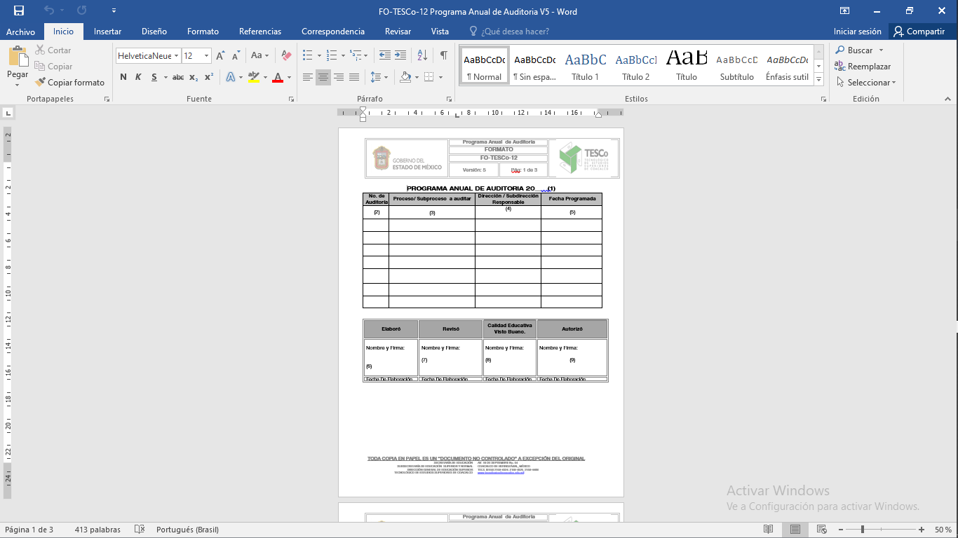
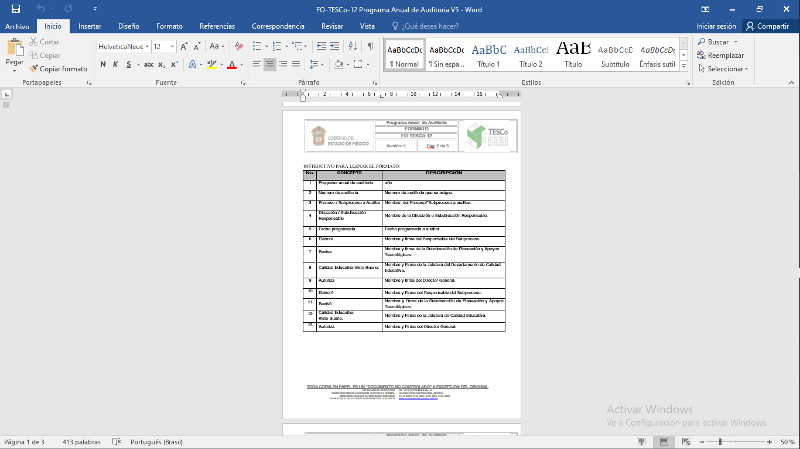
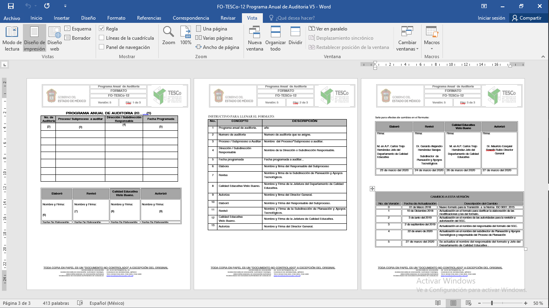
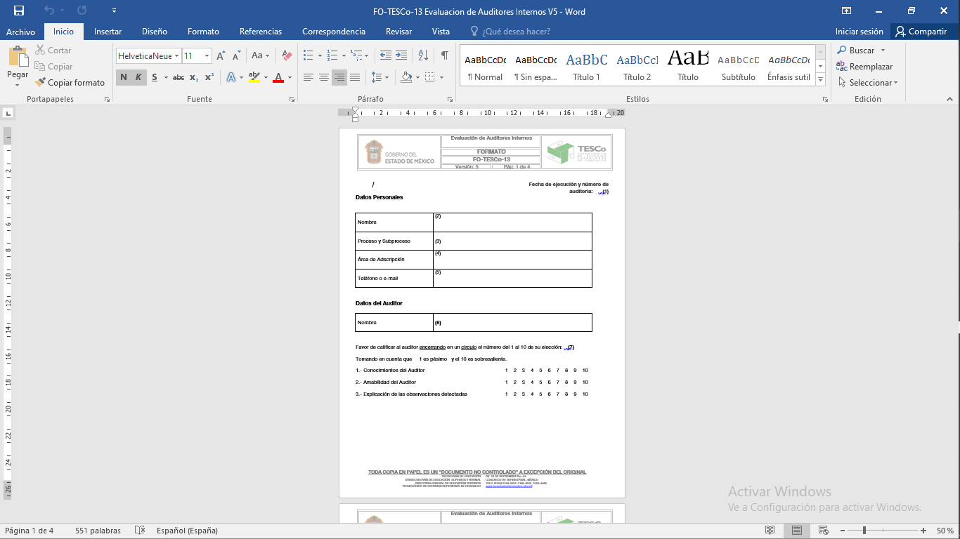
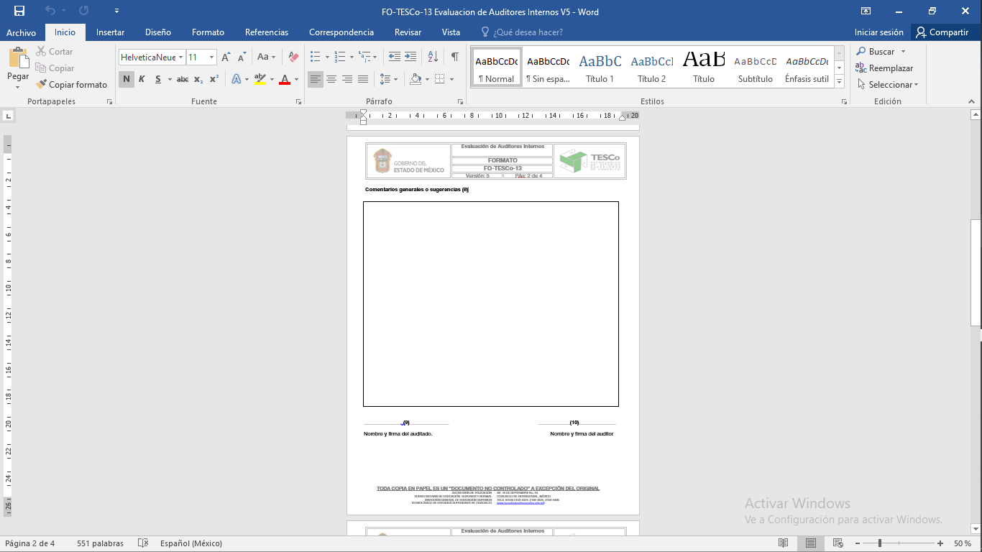

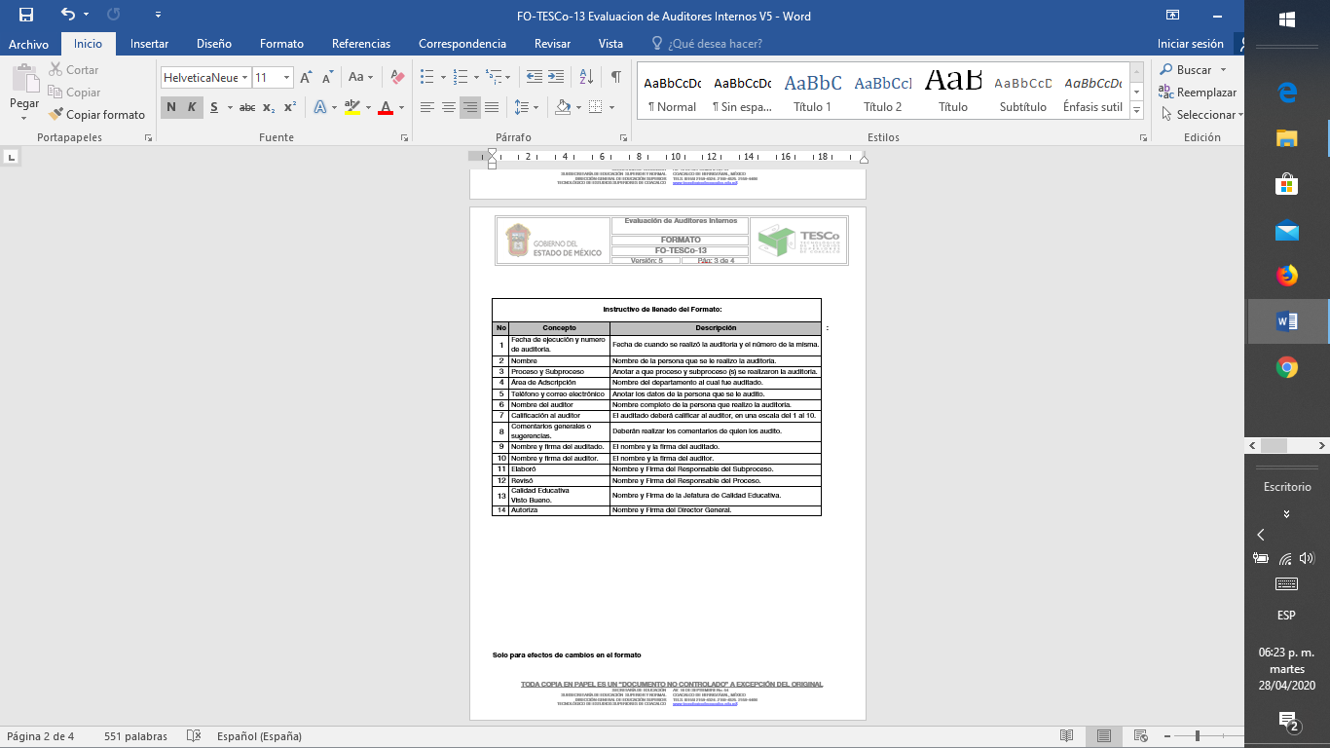
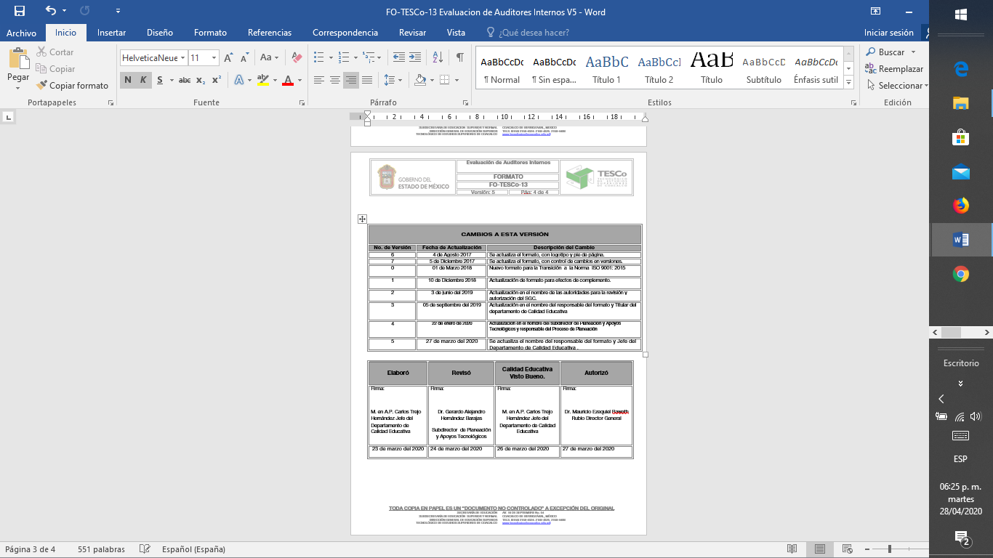
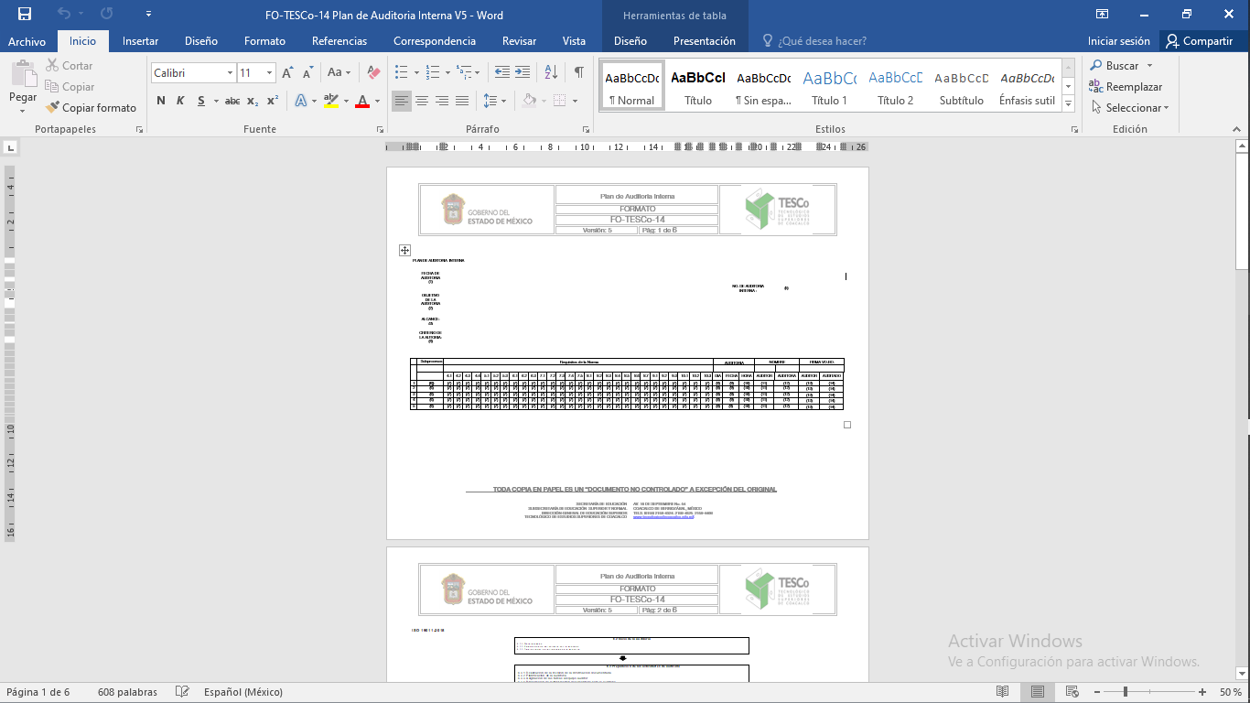

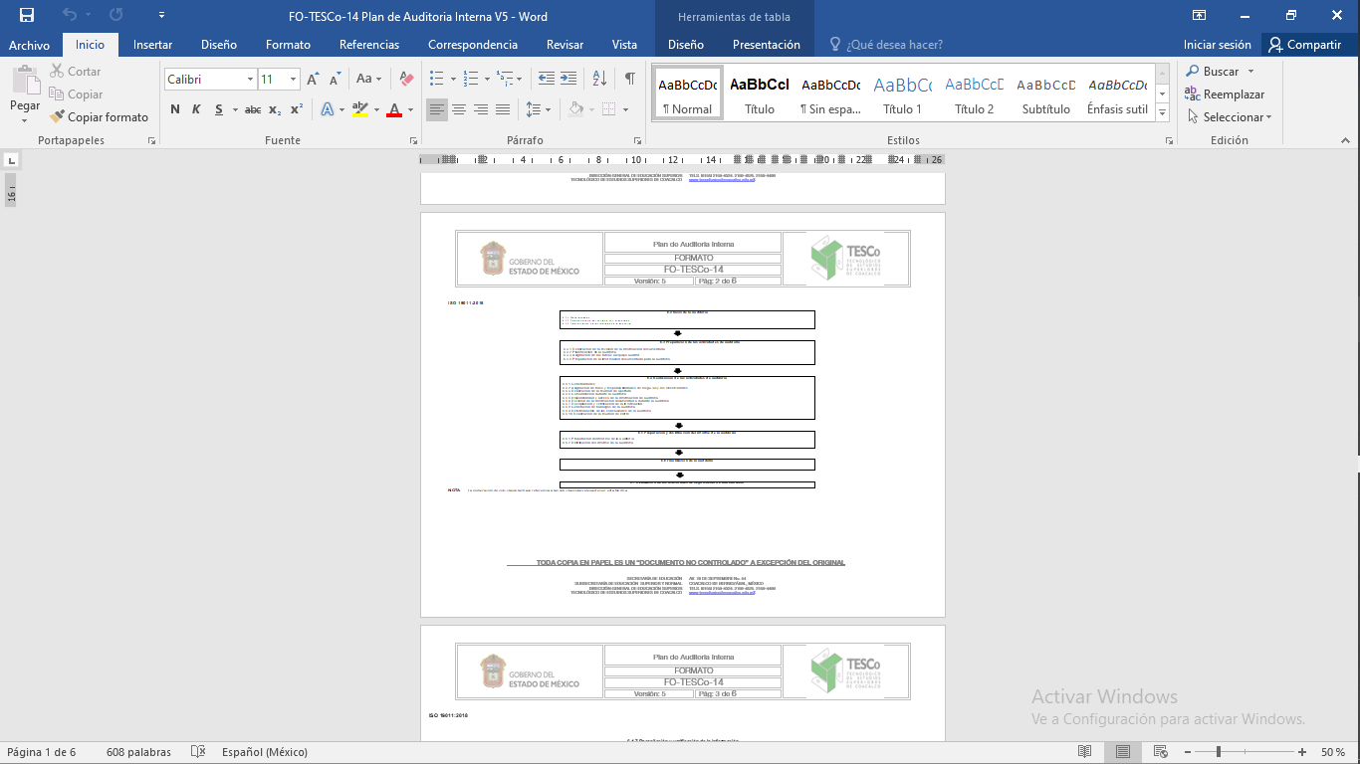

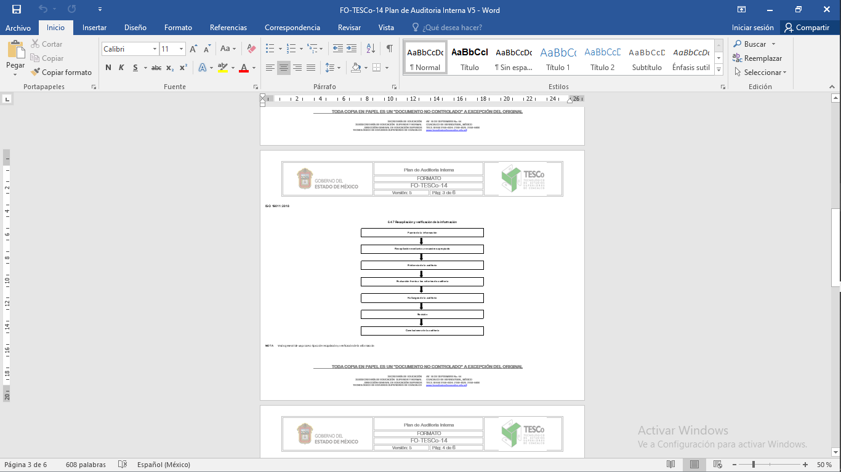

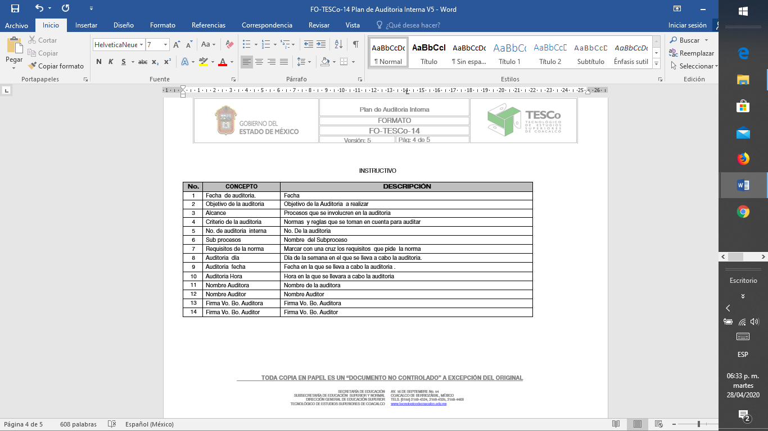

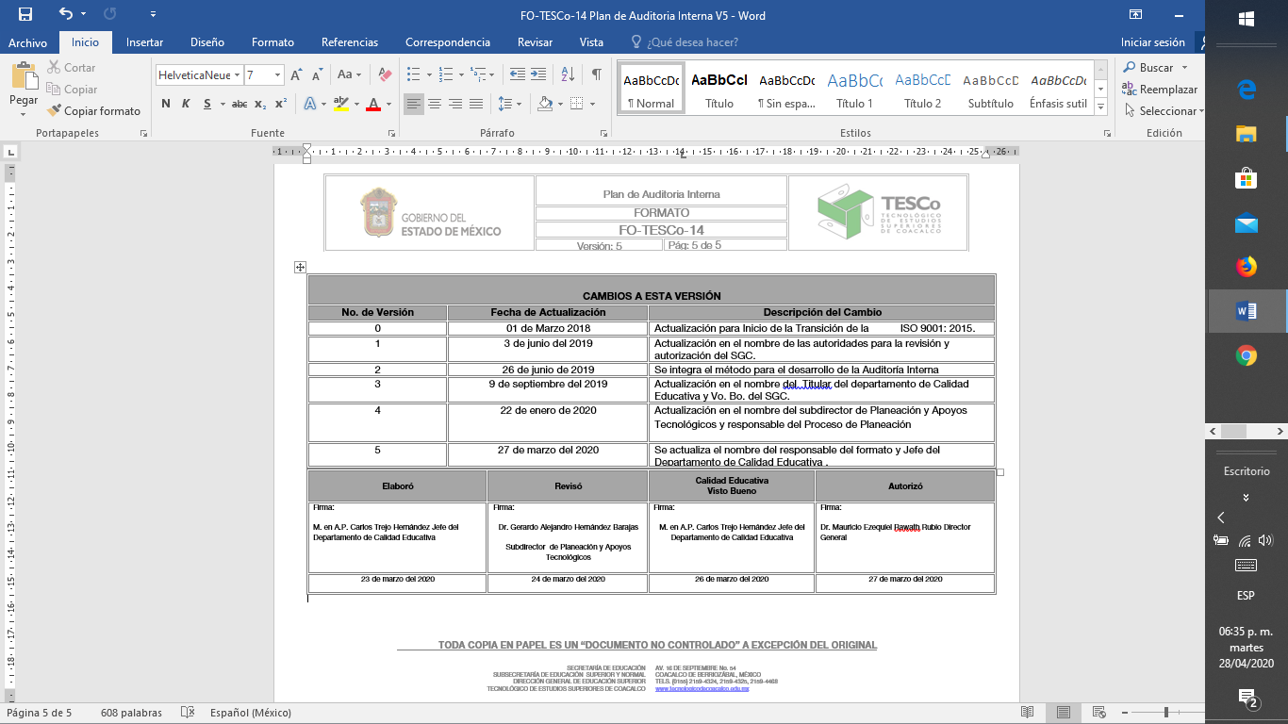
w
